Резюме
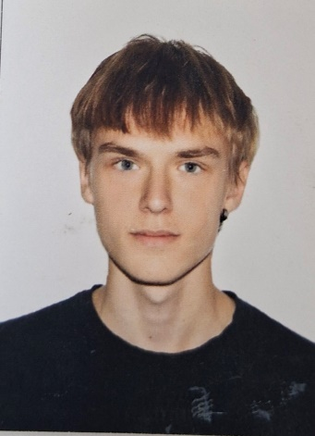
Ф.И.О.: Марьин Даниил Сергеевич

Дата рождения: 23.08.2006 г.

Город: Свердловская область, г.Богданович

Телефон: +79122629095

Почта: danyamarin109@gmail.com

Образовательное учреждение:
ГАПОУ СО «Богдановичский политехникум»
Специальность: "Монтаж, техническое обслуживание и ремонт промышленного оборудования (по отраслям)"
Квалификация: Механик

Тип деятельности, которым вы хотели бы заниматься:
Машиностроение, металлургия, металлообработка.

Способности и навыки:
- Уверенно пользуюсь компьютером;
- Умею пользоваться программами: Компас 3-Д, Microsoft Word, Microsoft Excel, Microsoft PowerPoint;
- Имею навык работы на металлорежущих станках (токарные и фрезерные).

